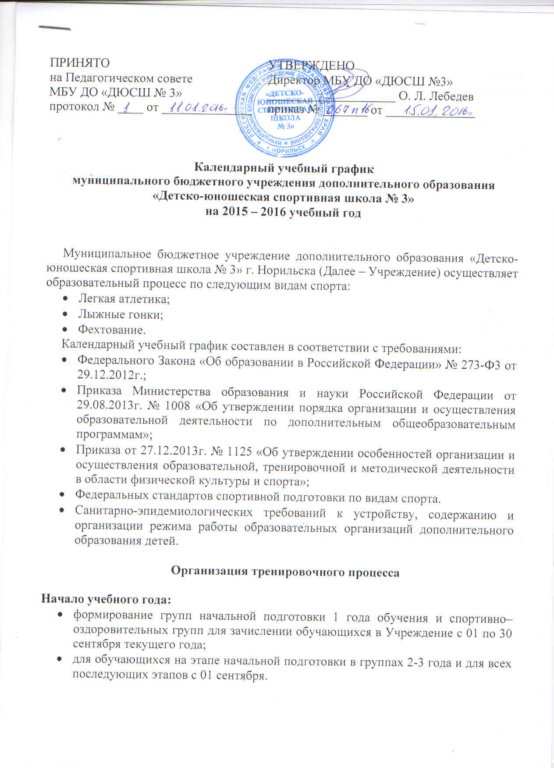
Продолжительность учебного года:
- по дополнительным общеобразовательным программам 46 недель непосредственно в условиях спортивной школы и 6 недель в спортивно-оздоровительном лагере и по индивидуальным планам;
- по программам спортивной подготовки 52 недели. Для обеспечения круглогодичности спортивной подготовки, подготовки к спортивным соревнованиям и активного отдыха (восстановления) лиц, проходящих спортивную подготовку, организуются тренировочные сборы, являющиеся составной частью (продолжением) тренировочного процесса

Продолжительность учебной недели:
- 6 – дневная рабочая неделя с одним выходным днем согласно расписанию (в зависимости от вида спорта и учебной нагрузки по видам спорта и этапа спортивной подготовки).

Время начала и окончания занятий:
- начало и окончание занятий производится согласно утвержденному директором Учреждения расписанию.
- для несовершеннолетних обучающихся занятия должны начинаться не раннее 08.00 часов и заканчиваться не позднее 20.00 часов, для обучающихся в возрасте старше 16 лет допускается окончание занятий не позднее 21.00 часа.

Длительность тренировочного занятия:
- длительность тренировочных занятий исчисляется в академических часах, один академический час равен 45 минутам.
- Продолжительность одного тренировочного занятия не может превышать:
- на спортивно – оздоровительном этапе – 2-3 часов (в зависимости от возраста обучающихся);
- на этапе начальной подготовки – 2 часов;
- на тренировочном этапе (этапе спортивной специализации) – 3 часов;
- на этапе совершенствования спортивного мастерства – 4 часов;
- в группах, где нагрузка составляет 20 и более часов в неделю – 5 часов;
- при проведении более одного тренировочного занятия в день суммарная продолжительность занятий не может составлять более 8 часов.
- Перерывы между занятиями составляют 5-15 минут.

Регламентирование образовательного процесса на учебный год:
- Режим занятий обучающихся в Учреждении устанавливается расписанием, утверждаемым директором Учреждения.
- Учебная нагрузка и режим занятий обучающихся определяются Учреждением в соответствии с действующими санитарно - гигиеническими требованиями.
- Тренировочные занятия в Учреждении могут проводиться в любой день недели, включая воскресные, праздничные дни и дни каникул.
- В выходные и праздничные дни Учреждение работает в соответствии с расписанием занятий и планом мероприятий в рамках Трудового Законодательства РФ.
- Максимальная продолжительность учебно – тренировочных занятий в неделю не может превышать:
- на спортивно – оздоровительном этапе – 6 часов;
- на этапе начальной подготовки – 8 часов;
- на тренировочном этапе (этапе спортивной специализации) – 18 часов;
- на этапе совершенствования спортивного мастерства – 28 часов;
- в группах, где нагрузка составляет 20 и более часов в неделю – 5 часов.

Текущий контроль успеваемости и промежуточная аттестация:
- текущий контроль осуществляется систематически, в рамках расписания тренировочных занятий в течение всего учебного года;
- промежуточная аттестация осуществляется два раза в год, в соответствии с требованиями избранного вида спорта. 1 этап – проводится для определения исходного уровня подготовленности обучающихся, в период сентябрь-октябрь текущего учебного года; 2 этап – проводится для контроля степени освоения программы, в период апрель – май.

